# Husholdningseddike: Kolorimetrisk og potentiometrisk titrering

Rapportøvelse

**Formål**

Formålet er at bestemme indholdet af eddikesyre i husholdningseddike ved såvel kolorimetrisk som potentiometrisk syre-basetitrering.

**Teori**

Husholdningseddike indeholder syren eddikesyre. Eddikesyre har formlen $CH_{3}COOH$ og kaldes også ethansyre.

1. Tegn ethansyre i MarvinSketch med alle atomer vist. Forklar hvorfor ethansyre er opløselig i vand.

Eddikesyre bruges bl.a. i husholdningen til afkalkning af fx kaffemaskiner. Når eddikesyre anvendes under betegnelsen eddike eller husholdningseddike, betragtes det som et almindeligt levnedsmiddel. Eddike har en konserverende virkning og anvendes desuden til at give en sur smag i fx dressing og mayonnaise. Koncentreret eddikesyre, også kaldet iseddike, er ætsende. I husholdningseddike og fødevarer er eddikesyres koncentration meget lavere end i iseddike, og eddikesyre udgør i fødevarer derfor ikke et sundhedsmæssigt problem.

|  |  |
| --- | --- |
| Eddikesyre er en svag syre. Dens koncentration i husholdningseddike kan bestemmes ved en kolorimetrisk syre-basetitrering (i en kolorimetrisk titrering benyttes et farveskift til at bestemme ækvivalenspunktet). Ved titreringen er eddikesyreopløsningen ***titranden***, natrium(1+)hydroxid ***titrator*** og fx phenolphthalein ***indikator***. En syre-base indikator er en svag syre, og for phenolphthalein er $pK_{s}$ værdien 9,7. Phenolphthaleins sure form er farveløs, mens dets basiske form er pink, som vist på figuren til højre. |  |

1. Hvilken farve har phenolphthalein i henholdsvis en sur, neutral og basisk opløsning?  
   (Hjælp: Antag pH er henholdsvis 3, 7 og 10, og benyt bjerrumdiagrammet - husk at forklare aflæsningen.)

Titreringen forløber ved nedenstående reaktion. Ofte benyttes natrium(1+)hydroxid ved titrering af eddikesyre.

|  |  |  |
| --- | --- | --- |
|  | $$CH_{3}COOH\left(aq\right)+HO^{-}\left(aq\right)⟶CH_{3}COO^{-}\left(aq\right)+H_{2}O(l)$$ |  |

1. Er reaktionsskemaet (1) afstemt? Forklar hvordan du vurderer det.
2. Hvorfor udelades natrium(1+) af reaktionsskemaet ovenfor?
3. Opskriv formlen der udtrykker stofmængdekoncentrationen af eddikesyre ved stofmængden af eddikesyre og volumen af titrand.
4. Opskriv formlen der udtrykker stofmængden af natrium(1+)hydroxid ved stofmængdekoncentrationen af NaOH og tilsat volumen af titrator.

Ækvivalenspunktet er opnået, når der er tilsat den samme stofmængde af hydroxid, som der oprindeligt var af eddikesyre, dvs. der er tilsat ækvivalente mængder af stofferne.

1. Hvorfor gælder ovenstående argument mellem stofmængderne af titrand og titrator? Opskriv en formel som udtrykker at ”den tilsatte ***stofmængde*** af hydroxid er lig med den oprindelige ***stofmængde***, der var af eddikesyre”.
2. Hvordan ser formlen ud, som kan benyttes til at beregne eddikesyres stofmængdekoncentration ud fra stofmængdekoncentrationen af natrium(1+)hydroxid, samt volumen af henholdsvis husholdningseddike og natrium(1+)hydroxid? (Hjælp: Benyt svarene i 5-7).

En anden titreringsmetode er potentiometrisk titrering. Ved potentiometrisk syre-basetitrering måles pH i en opløsning som funktion af tilsat mængde titrator. Grafen, der herved fremkommer, kaldes titrerkurven. Ækvivalenspunktet og $pK_{s}$ for den ikke-stærke syre, der undersøges, kan aflæses på titrerkurven.

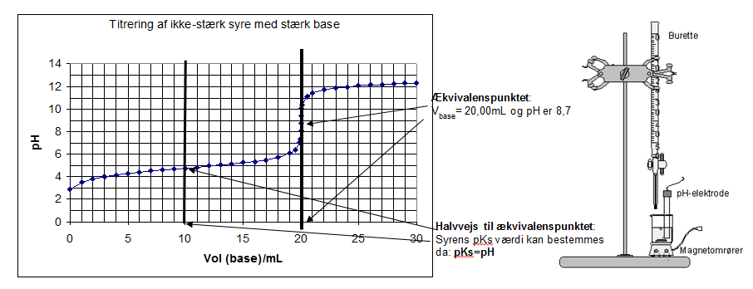

Når ækvivalenspunktet er bestemt, enten ved en kolorimetrisk titrering eller potentiometrisk titrering, kan den oprindelige koncentration af eddikesyre (syren, der undersøges) beregnes. Stofmængdekoncentrationen beregnes vedbrug af formlen i punkt 7.

På varedeklarationen står angivet indholdet af eddikesyre i masseprocent. For eddikesyre i husholdningseddike er masseprocenten lig med massen af eddikesyre divideret med massen af blandingen (husholdningseddike) ganget med 100.

1. Opskriv formlen for beregning af masseprocent (hjælp: Se sætningen ovenfor).

Man kan endvidere beregne pH til forskellige steder under titreringen. På figuren nedenfor er vist hvilke typer opløsninger, og derved hvilke metoder, som skal benyttes til pH beregninger forskellige steder på titrerkurven.

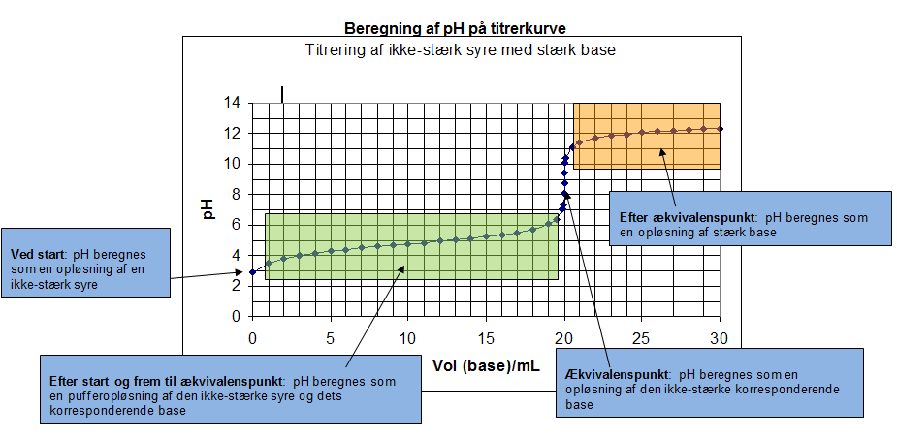

**Apparatur**

1-5 mL finpipette, 100 mL konisk kolbe, 100 mL bægerglas, 25 mL måleglas, magnetomrører, magnet, 25 mL burette, pH-elektrode og computer med LoggerPro.

**Kemikalier**

Husholdningseddike, 0,100 m NaOH(aq), phenolphthalein, pufferopløsninger til indstilling af pH-meter (pH 4,00 og pH 7,00)

**Affald**

Alt affald må hældes i vasken.

**Eksperimentelt**

Først gennemføres en kolorimetrisk titrering af husholdningseddike og derefter en potentiometrisk titrering.

Kolorimetrisk titrering

1. Med finpipette afmåles 2,00 mL husholdningseddike, som overføres til en 100 mL konisk kolbe. Der tilsættes 20 mL demineraliseret vand med måleglas og 3-4 dråber phenolphthalein (denne blanding kaldes titranden). Man kan eventuelt benytte en magnet og en magnetomrører.
2. En burette fyldes med natrium(1+)hydroxid (titrator). **HUSK** at fjerne luftbobler og nulstille buretten.
3. Titratoren dryppes under omrøring – ikke for kraftig - ned i den koniske kolbe, indtil en enkelt dråbe farver titranden svagt rød. Farven må ikke forsvinde igen. Buretten aflæses og forsøget gentages. De to forsøgsresultater må ikke afvige med mere end 0,5 mL fra hinanden.

Potentiometrisk titrering

1. pH-elektrode kobles til computer med LoggerPro og titreringsskabelonen (*Potentiometrisk titrering.cmbl*) downloades fra Lectio og åbnes ved at dobbeltklikke på filen (**vigtigt ikke at åbne LoggerPro uden skabelonen**).
2. pH-elektroden indstilles med pufferopløsninger med pH 4,00 og 7,00. Dette gøres under *Experiment/Calibrate/LabQuest Mini:*
   1. pH-elektroden trækkes op af flasken hvor den opbevares og skylles grundigt med demineraliseret vand hvorefter den placeres i pufferopløsningen med pH 4,00.
   2. Vælg *Calibrate now*. Når spændingen ikke ændrer sig mere, indtastes pH værdien 4,00 under *Reading 1* og der trykkes *keep*.
   3. pH elektroden tages op af pufferopløsningen, skylles grundigt med demineraliseret vand og placeres i pufferopløsningen med pH 7,00.
   4. Når spændingen ikke ændrer sig mere, indtastes pH værdien 7,00 under *Reading 2* og der trykkes *keep*.
   5. Tryk OK og calibreringen er gemt.
3. En burette fyldes med natrium(1+)hydroxid. **HUSK** at fjerne luftbobler og nulstille buretten.
4. Med finpipette afmåles 2,00 mL husholdningseddike, som overføres til et 100 mL bægerglas. Der tilsættes 20 mL demineraliseret vand med måleglas.
5. Placer en magnet i bægerglasset og sæt bægerglasset på en magnetomrører.
6. pH-elektroden skylles grundigt med demineraliseret vand og sænkes ned i opløsningen og fastgøres i et stativ med en stativklemme. Elektrodens yderste spids skal være under væskeoverfladen. **PAS PÅ at magnetpinden ikke rammer pH-elektroden.**
7. Sæt computer til oplader under titreringen og sørg for at skærmen ikke går i sort, da det kan lukke LoggerPro ned og slette kalibreringen, hvilket betyder at man skal starte forfra).
8. Målingerne startes ved at trykke på startknappen . **Herefter må denne knap ikke røres før alle målinger er foretaget** (skifter udseende til )!
9. Målingerne gemmes ved at trykke på knappen *Keep*, hvorefter man selv indtaster det totale tilsatte volumen NaOH i mL. **Husk første måling er inden der tilsættes noget natrium(1+)hydroxid - dvs. pH til 0,0 mL NaOH tilsat!**
10. LÆS GRUNDIGT HELE PUNKTET FØR I BEGYNDER: Der tilsættes nu 1,0 mL NaOH. Vent ca. 10 s til pH-elektrode har en stabil måling og gem målingen, hvorefter tilsætningen af NaOH fortsættes, men ikke for store mængder adgangen og aldrig mere end 1,0 mL. **SØRG for at pH bliver målt ved tilsætning af henholdsvis 6,0 mL NaOH tilsat og 12,0 mL NaOH tilsat (af hensyn til at kunne sammenholde pH beregninger og pH målinger)!** **Når ækvivalenspunktet nærmer sig - så nedsættes tilsætningen gradvist til 0,1-0,5 mL mellem hver måling. OBS! Det kan være at det tager lidt længere tid før pH elektroden bliver stabil (kun ganske lidt variation på sidste decimal). Vent da til rimelig stabil aflæsning!** Jo flere målinger **omkring** ækvivalenspunktet, jo tydeligere ækvivalenspunkt kan aflæses! Brug den kolorimetriske titrering, til at have en fornemmelse af hvor stort volumen natrium(1+)hydroxid, der skal tilsættes til ækvivalenspunktet.

Husk også at lave målinger et pænt stykke forbi ækvivalenspunktet (fx 5,0 mL efter).

1. Når titreringen er afsluttet, gemmes LoggerPro filen og data overføres fra LoggerPro til fx Excel hvor resultaterne kan viderebearbejdes. Datasøjlerne kan copy/pastes direkte til Excel for Windows brugere. For Mac brugere - se hvordan data overføres og åbnes korrekt her:

<https://drive.google.com/file/d/15IgVeARIkh_DaZKUFf6_Vc04kAUoBbHK/view?usp=sharing>)

Mål husholdningseddikes pH-værdi

1. Hæld omkring 20 mL husholdningseddike i et bægerglas.
2. Mål opløsningens pH-værdi med henholdsvis et stykke universalindikatorpapir og et pH-meter.

### Efterbehandling

1. Alle aflæste og målte talstørrelser skal opstilles overskueligt i fx tabel.

Kolorimetrisk titrering:

1. Beregn eddikesyres stofmængdekoncentration i husholdningseddike ud fra den kolorimetriske titrering: Dels i den rene husholdningseddike og dels i den fortyndede husholdningseddike efter tilsætning af de 20 mL vand (lige før titreringen påbegyndes).

Potentiometrisk titrering:

1. Lav titrerkurven i fx Excel. Husk at angive hvilke kemiske størrelser der er afsat ud af de to akser, og med hvilke enheder.
2. Ud fra titrerkurven aflæses ækvivalenspunktet - dvs. både pH-værdi og volumen af tilsat titrator.
3. Ud fra det aflæste volumen beregnes eddikesyres stofmængdekoncentration: Dels i den rene husholdningseddike og dels efter tilsætning af de 20 mL vand (lige før titreringen påbegyndes).
4. pH **beregnes** i husholdningseddiken og sammenlignes med den målte pH i husholdningseddike.
5. pH **beregnes** i den fortyndede husholdningseddike efter tilsætning af de 20 mL vand (lige før titreringen påbegyndes) og sammenlignes med den målte pH ved titreringens start (0,0 mL NaOH tilsat).
6. pH i ækvivalenspunktet **beregnes**. Den beregnede pH værdi sammenlignes med den målte pH i ækvivalenspunktet.
7. pH beregnes ved henholdsvis 6,0 mL NaOH og 12,0 mL NaOH tilsat og sammenlignes med de målte pH værdier ved disse tilsætninger af NaOH.
8. $pK_{s}$ bestemmes ud fra titrerkurven. Der sammenlignes med tabelværdien.

Begge titreringer:

1. Beregn eddikesyres masseprocent i husholdningseddike og sammenlign med varedeklarationen. (Hjælp: Antag at vands densitet er 1,00 g/mL og husholdningseddike har samme densitet som vand).
2. Sammenligning af eddikesyres masseprocent i husholdningseddike bestemt ved henholdsvis kolorimetrisk og potentiometrisk titrering.

**Konklusion**

En kort svar på formålet hvor resultater og afvigelse fra varedeklaration angives.